**«В Е С Т Н И К**

**Чебаковского сельсовета»**

**Периодическое печатное издание**

**Совета депутатов и администрации**

**Чебаковского сельсовета**

|  |  |  |
| --- | --- | --- |
| *06.06.2023* | *вторник* | *№ 25* |

|  |  |  |  |  |
| --- | --- | --- | --- | --- |
| Учредители:  Совет депутатов  Чебаковского сельсовета  Администрация Чебаковского сельсовета | Адрес редакции:  632095  Новосибирская область Северный р-н  с.Чебаки  ул.Советская № 6 | Главный редактор  Ратникова Т.М. | Телефон:  41-234 | Отпечатано в администрации Чебаковского сельсовета  Тираж 30 экз.  Бесплатно. |

**Прокурором выявлены многочисленные нарушения при проверке системы ЕИС**

Прокуратурой района в истекшем периоде 2023 года проведена проверка, расположенных на поднадзорной территории заказчиков, на предмет своевременности размещения в ЕИС в сфере закупок требуемой законодательством информации об исполнении заключенных контрактов.

В ходе проведения проверки, установлено, что 13 заказчиками на поднадзорной территории, в нарушении требований ст.103 Федерального закона от 05.04.2013 № 44-ФЗ "О контрактной системе в сфере закупок товаров, работ, услуг для обеспечения государственных и муниципальных нужд", информация о приемке товара (услуг) и информация об исполнении контракта (об оплате поставленного товара (оказанных услуг) на поставку электрической энергии, тепловой энергии не была своевременно направлена в федеральный орган исполнительной власти, осуществляющий правоприменительные функции по кассовому обслуживанию исполнения бюджетов бюджетной системы Российской Федерации (несвоевременно размещена в ЕИС в сети «Интернет» на сайте www/zakupki.gov.ru ).

По результатам проверки руководителям 13 муниципальных учреждений внесено 13 представлений (все представления рассмотрены, удовлетворены, 13 виновных должностных лица привлечено к дисциплинарной ответственности), в отношении виновных должностных лиц, также, вынесено 11 постановлений о возбуждении дела об административном правонарушении, предусмотренном ч. 2 ст. 7.31 КоАП РФ (направлены для рассмотрения по существу в Контрольное управление Новосибирской области, все постановления рассмотрены, удовлетворены, 11 должностных лиц привлечено к административной ответственности в виде предупреждения).

Помощник прокурора Северного района

юрист 1 класса

Мамаев К.О.

**Результаты прокурорских проверок в сфере оплаты труда**

Прокуратурой района в 2023 году на постоянной основе осуществляются проверки соблюдения работодателями требований законодательства о своевременной оплате труда работников.

Так, в результате проверок, проведенных прокуратурой района в органах местного самоуправления на территории района, в том числе подведомственных им муниципальных учреждениях, в нарушении требований ст.ст. 22, 136, 140 Трудового кодекса РФ, а также требований коллективных договоров организаций выявлены факты нарушения сроков выплаты заработной платы, несвоевременной оплаты отпусков работникам, а также задержки по выплате сумм, причитающиеся работнику от работодателя в день его увольнения со стороны указанных организаций.

В связи с выявленными нарушениями, прокурором района в 2023 году руководителям организаций внесено 14 представлений, (все представления рассмотрены, удовлетворены, 14 должностных лиц привлечено к дисциплинарной ответственности), вынесено 13 постановлений о возбуждении дела об административном правонарушении, предусмотренном ч.6 статьи 5.27 КоАП РФ (невыплата или неполная выплата в установленный срок заработной платы, других выплат, осуществляемых в рамках трудовых отношений), которые направлены на рассмотрение в Государственную инспекцию труда Новосибирской области (все постановления рассмотрены, удовлетворены, виновным должностным лицам назначено административное наказание в виде штрафа и предупреждения), а также объявлено 6 предостережений о недопустимости нарушений требований трудового законодательства.

Помощник прокурора Северного района

юрист 1 класса

Мамаев К.О.

**Результаты прокурорских проверок в сфере охраны труда**

Прокуратурой района в истекшем периоде 2023 года осуществлена проверка соблюдения требований законодательства об охране труда в деятельности 6 организаций.

Выявлены многочисленные нарушения требований законодательства в указанной сфере.

В частности, работодатели не обеспечили разработку и утверждение правил и инструкций по охране труда, соответствующих программ и журналов регистрации инструктажей, не обеспечили проведение обучения по охране труда работников, поступающих на работу, а также обязательных периодических медицинских осмотров, других обязательных медицинских осмотров в медицинской организации.

В связи с выявленными нарушениями прокурор района внес руководителям организаций 6 представлений об устранении нарушений законодательства (все представления рассмотрены, удовлетворены, 6 должностных лица привлечено к дисциплинарной ответственности, нарушения устранены).

Кроме того, прокурором района вынесено 10 постановлений о возбуждении дела об административном правонарушении в отношении виновных должностных лиц: 6 – по ч.1 ст.5.27.1 КоАП РФ; 4 – по ч.3 ст.5.27.1 КоАП РФ, которые направлены для рассмотрения по существу в Государственную инспекцию труда Новосибирской области (рассмотрены, удовлетворены, виновным должностным лицам назначены наказание в виде штрафов).

Помощник прокурора Северного района

юрист 1 класса

Мамаев К.О.

**Работодателем допущены нарушения антикоррупционного законодательства**

Прокуратурой Северного района проведена проверка исполнения работодателями требований ч.4 статьи 12 Федерального закона «О противодействии коррупции» от 25.12.2008 № 273-ФЗ.

Проверкой установлено, что приняв на работу бывшего федерального государственного служащего работодатель – ООО «ВОДОСЕТЬ» обязан был направить уведомление (сообщение) в десятидневный срок со дня заключения трудового договора с гражданином представителю нанимателя (работодателя) государственного или муниципального служащего по последнему месту его службы, однако, указанное уведомление (сообщение) было направлено несвоевременно.

В связи с выявленным нарушением законодательства о противодействии коррупции, прокуратурой района руководителю организации внесено представление, а также вынесено в отношении работодателя постановление о возбуждении дела об административном правонарушении по ст.19.29 КоАП РФ, которое направлено для рассмотрения по существу мировому судье (находится на рассмотрении).

Помощник прокурора Северного района

юрист 1 класса

Мамаев К.О.

**Прокурором проведен мониторинг**

**сайтов органов местного самоуправления**

Прокуратурой Северного района в апреле 2023 года по результатам мониторинга сведений, содержащихся в информационно-телекоммуникационной сети «Интернет» - проведена проверка сайтов органов местного самоуправления.

По результатам оценки сведений, содержащихся как на сайтах поселений, так и в периодических печатных изданиях установлено, что, в нарушение ч.6 ст.52 Федерального закона от 06.10.2003 № 131-ФЗ, Устава поселений, ежеквартальные сведения о ходе исполнения местного бюджета за 1 квартал 2023 года, а также ежеквартальные сведения о численности муниципальных служащих органов местного самоуправления, работников муниципальных учреждений с указанием фактических расходов на оплату их труда в периодических печатных изданиях, а также на сайтах поселений не опубликованы.

В связи с выявленными нарушениями прокуратурой района главам 12 поселений внесено 12 представлений (рассмотрены, удовлетворены, 12 должностных лиц привлечено к дисциплинарной ответственности).

Помощник прокурора Северного района

юрист 1 класса

Мамаев К.О.

**Результаты прокурорского надзора за соблюдением жилищного законодательства**

Прокуратурой Северного района Новосибирской области на регулярной основе проводятся проверки соблюдения органами местного самоуправления жилищного законодательства, в том числе, в сфере принятия граждан на учет в качестве нуждающихся в жилых помещениях, предоставляемых по договорам социального найма.

В Новосибирской области данные отношения урегулируются Законом Новосибирской области от 04.11.2005 года №337-ОЗ «Об учете органами местного самоуправления граждан в качестве нуждающихся в жилых помещениях, предоставляемых в Новосибирской области по договорам социального найма»

Согласно ст. 6 данного Закона принятые на учет граждане включаются в книгу учета граждан, нуждающихся в жилых помещениях, которую ведет исполнительный орган по форме, утвержденной постановлением Губернатора Новосибирской области. Книга учета граждан, нуждающихся в жилых помещениях, книга регистрации заявлений граждан о принятии на учет должны быть пронумерованы, прошнурованы (прошиты), скреплены печатью соответствующего исполнительного органа и подписаны руководителем этого органа. Ведение книги учета граждан, нуждающихся в жилых помещениях, книги регистрации заявлений граждан о принятии на учет на бумажном носителе является обязательным. Записи в книге учета граждан, нуждающихся в жилых помещениях, книге регистрации заявлений граждан о принятии на учет производятся ручкой. В книге учета граждан, нуждающихся в жилых помещениях, книге регистрации заявлений граждан о принятии на учет не допускаются подчистки, помарки, исправления. Поправки, а также изменения, вносимые на основании документов, должны быть заверены подписью руководителя и скреплены печатью исполнительного органа.

Выявленные в ходе проверки прокуратурой района нарушения вышеуказанного законодательства свидетельствует о ненадлежащей организации в администрациях 4 муниципальных образований работы по ведению учета граждан в качестве нуждающихся в жилых помещениях. Типичными нарушениями являются отсутствие ведения книги учета граждан, нуждающихся в жилых помещениях, книги регистрации заявлений граждан о принятии на учет на бумажном носителе, многочисленные подчистки, помарки, исправления в указанных книгах и не заверенные соответствующей подписью руководителя, отсутствие нумерации и.т.д.

В связи с выявленными нарушениями законодательства главам 4 муниципальных образований внесено 4 представлений, 4 должностных лица привлечены к строгой дисциплинарной ответственности.

Кроме того, за указанные нарушения предусмотрена административная ответственность по ст.3.4 Закона Новосибирской области № 99-ОЗ от 14.02.2003 «Об административных правонарушениях в Новосибирской области» - нарушение порядка ведения учета граждан в качестве нуждающихся в жилых помещениях

В связи с этим, прокуратурой района вынесено 4 постановления о возбуждении дела об административной правонарушении, которые направлены для рассмотрения по существу в Государственную жилищную инспекцию в Новосибирской области (рассмотрены, назначено административное наказание).

Работа в анализируемой сфере прокуратурой района будет продолжена.

Помощник прокурора Северного района

юрист 1 класса

Мамаев К.О.

Борьба с несанкционированными свалками

В мае 2023 года прокуратурой района проведена проверка исполнения органами местного самоуправления требований законодательства в сфере обращения с отходами производства и потребления в части образования несанкционированных свалок твердых коммунальных отходов, исполнения обязанностей по ликвидация либо рекультивации таких свалок.

В ходе проведения проверки, в нарушении п. 1 ст. [13](https://sudact.ru/law/federalnyi-zakon-ot-24061998-n-89-fz-ob/glava-iii/statia-13/) Федерального закона от 24.06.1998 № 89-ФЗ «Об отходах производства и потребления», [подпункта 2 пункта 2 статьи 13](https://legalacts.ru/kodeks/ZK-RF/glava-ii/statja-13/#001555), абзацев 2, 4, 7, 8 ст. [42](https://sudact.ru/law/zemelnyi-kodeks/glava-vi/statia-42/)  Земельного кодекса РФ, п.18 Правил обращения с твердыми коммунальными отходами, утвержденными Постановлением Правительства Российской Федерации от 12.11.2016 № 1156 установлено наличие несанкционированной свалки на территории земельных участков, принадлежащих администрации 2 муниципальных образований Северного района Новосибирской области

В связи с выявленными нарушениями прокуратурой района в мае 2023 года главам 2 поселений внесено 2 представления с требованием провести рекультивацию либо обеспечить ликвидацию мест несанкционированного размещения твердых коммунальных отходов.

В связи с неисполнением требований указанных в представлении, прокуратурой района в суд, в порядке ст.39 КАС РФ, было направлено 2 административных исковых заявлений с требованиями к ОМС о ликвидации несанкционированных свалок на территории поселений (находится на рассмотрении).

Помощник прокурора Северного района

юрист 1 класса

Мамаев К.О.

**Результаты прокурорского надзора за соблюдением законодательства о муниципальной службе**

Прокуратурой Северного района Новосибирской области на регулярной основе проводятся проверки соблюдения кадровыми службами муниципальных образований Северного района Федерального закона от 02.03.2007 № 25-ФЗ «О муниципальной службе в Российской Федерации», в том числе, по надлежащей организации и ведению личных дел муниципальных служащих.

Так, в истекшем периоде 2023 года, прокуратурой района проводились проверки ведения личных дел в 4 муниципальных образованиях Северного района Новосибирской области.

По результатам проведенных проверок, установлены многочисленные факты нарушения порядка ведения личных дел, утвержденного Указом Президента РФ от 30.05.2005 № 609 "Об утверждении Положения о персональных данных государственного гражданского служащего Российской Федерации и ведении его личного дела", в том числе, отсутствие в личных делах необходимых документов, установленных действующим законодательством, неознакомление муниципальных служащих с документами своих личных дел.

В связи с выявленными нарушениями законодательства, прокурором района руководителям администраций 4 муниципальных образований внесено 4 представления (рассмотрены, удовлетворены, 8 должностных лиц привлечено к дисциплинарной ответственности).

Помощник прокурора Северного района

юрист 1 класса

Мамаев К.О.

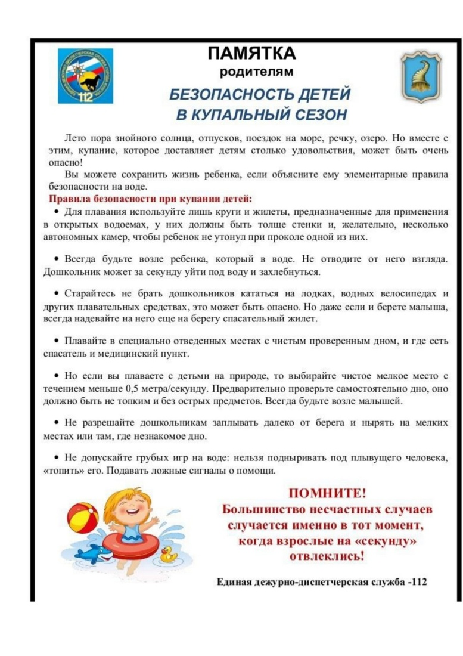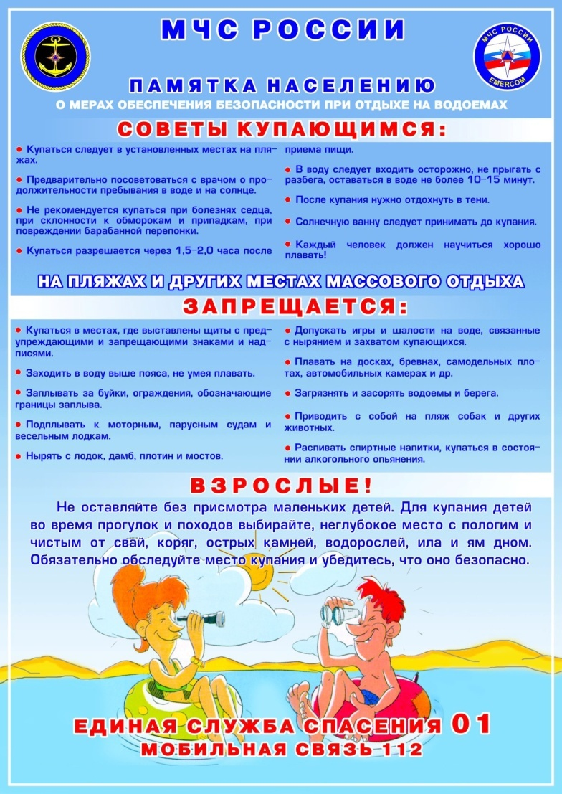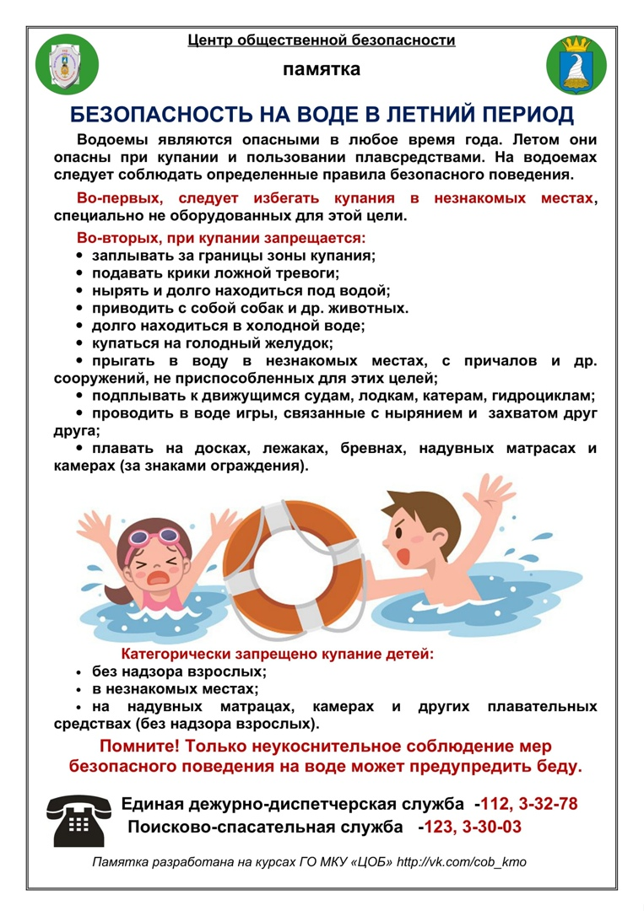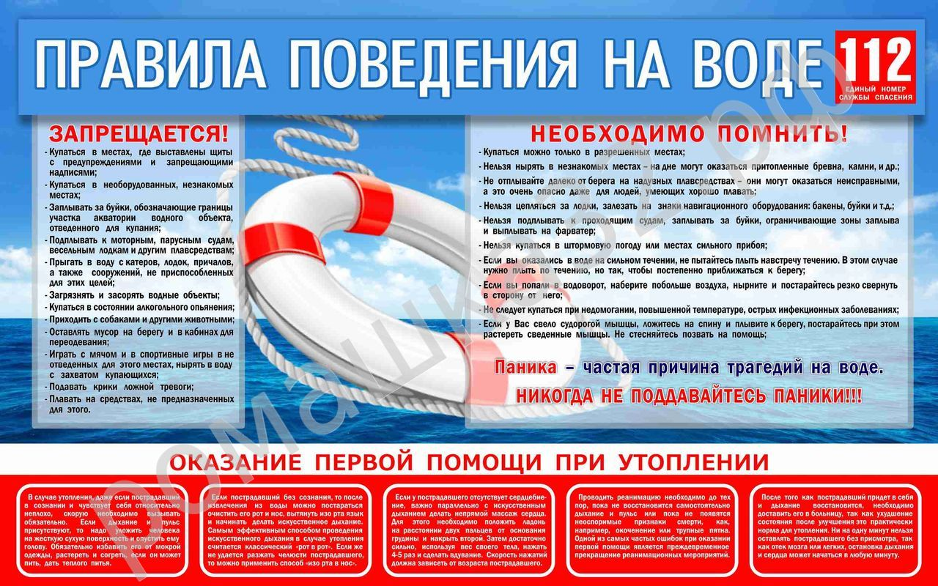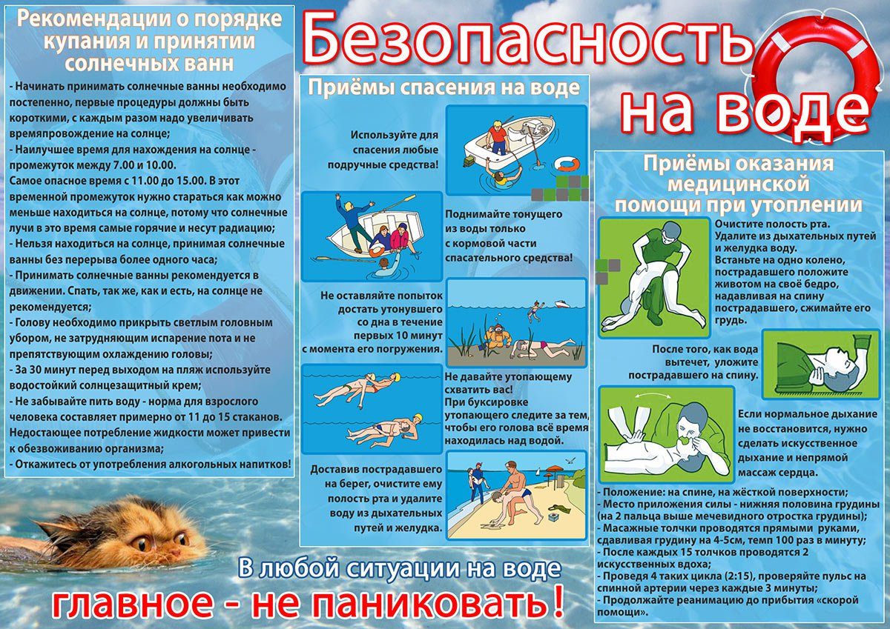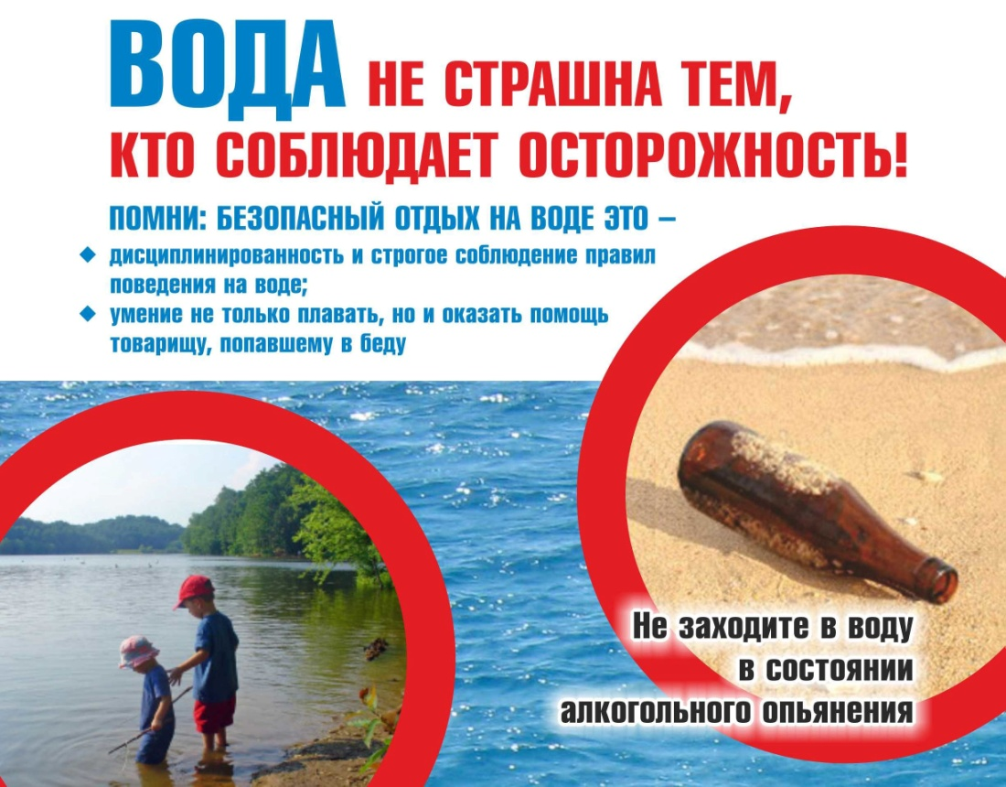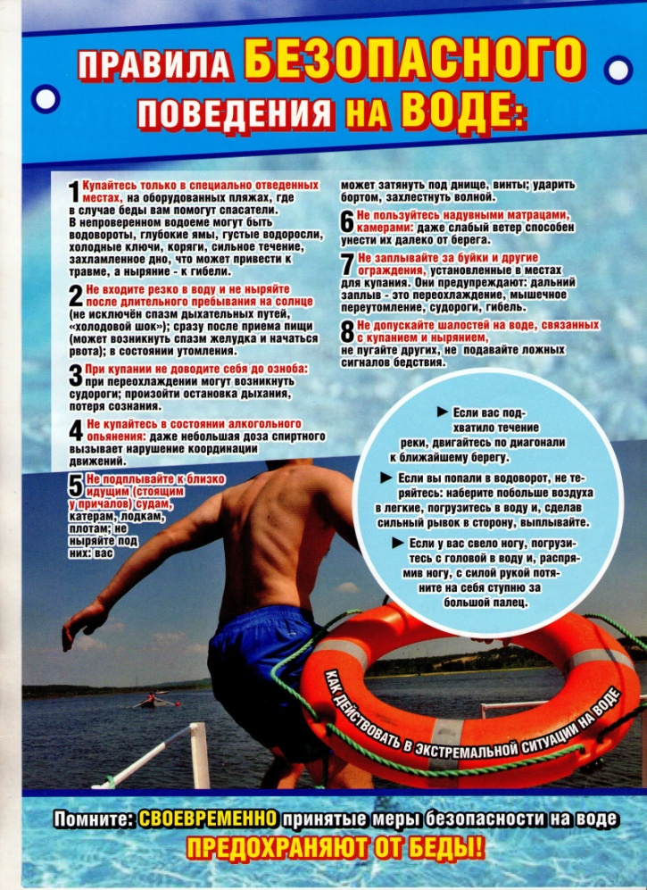

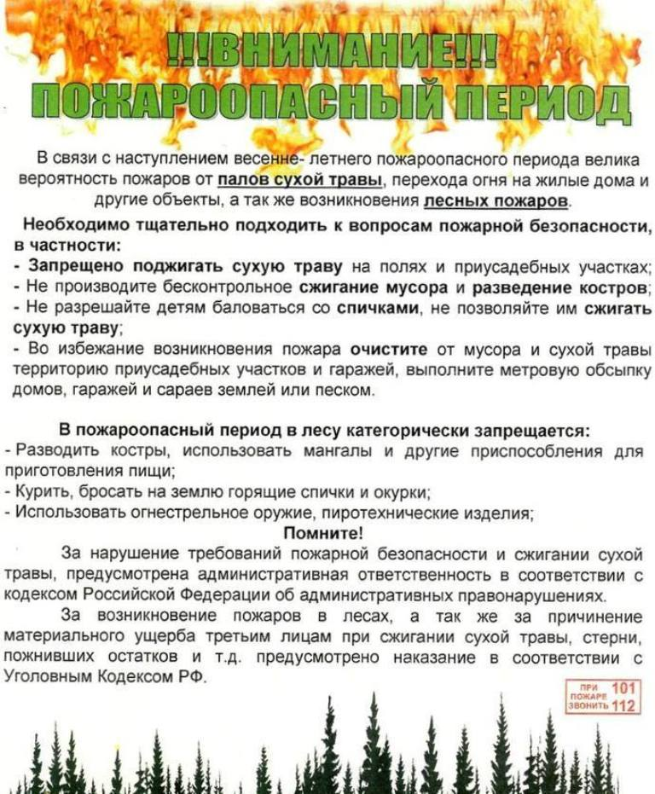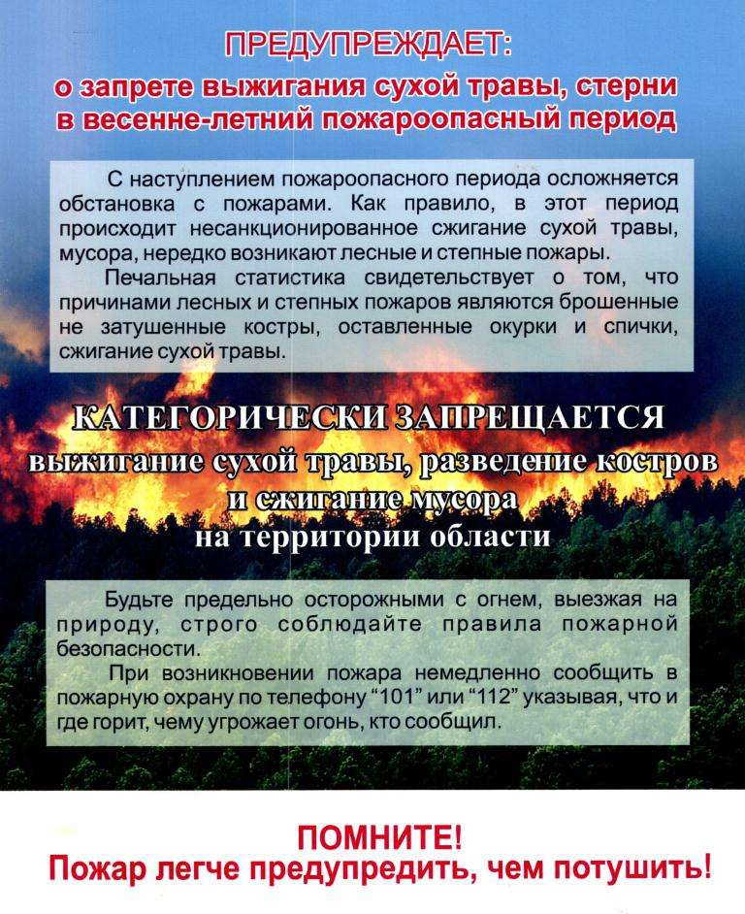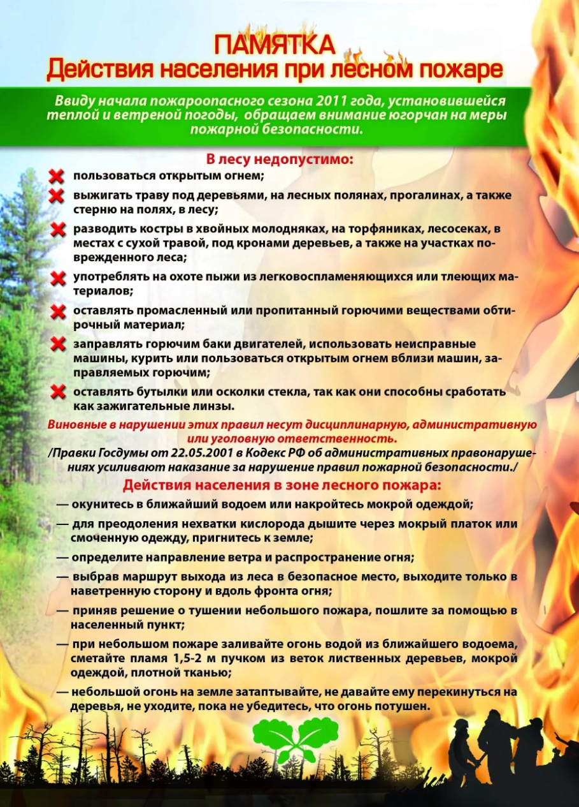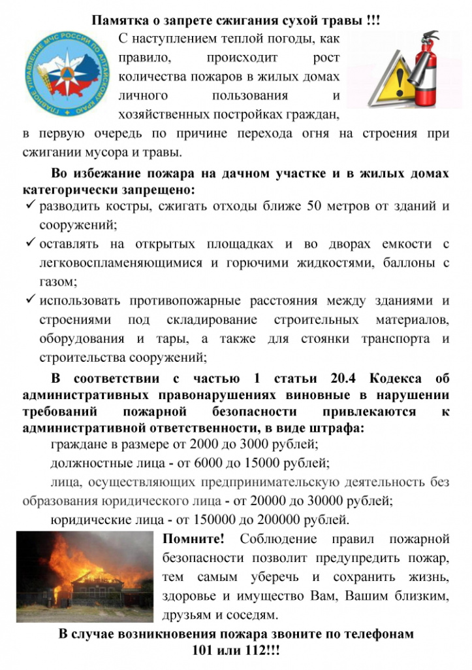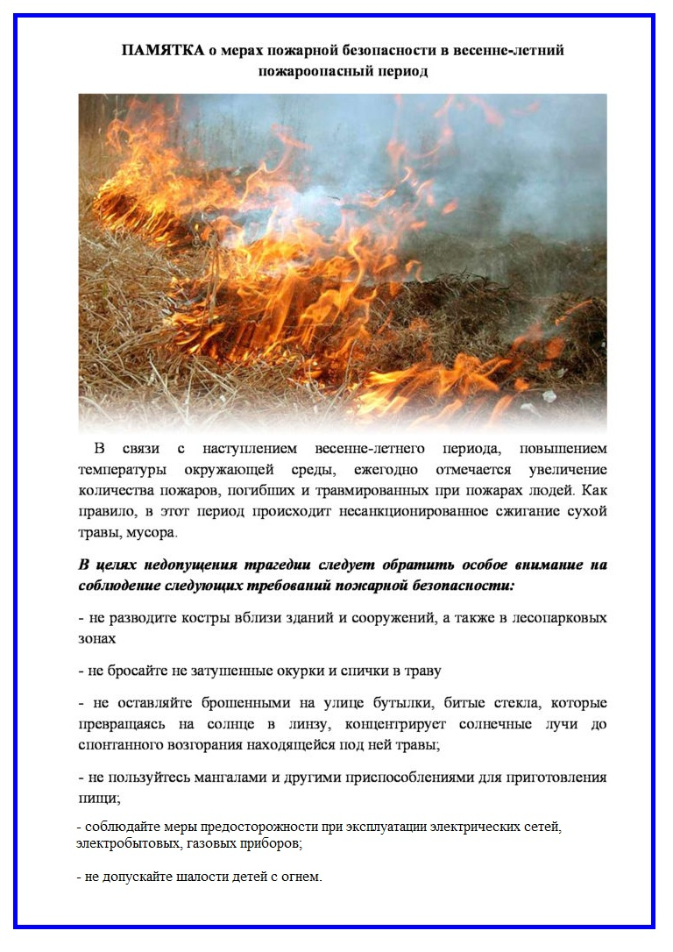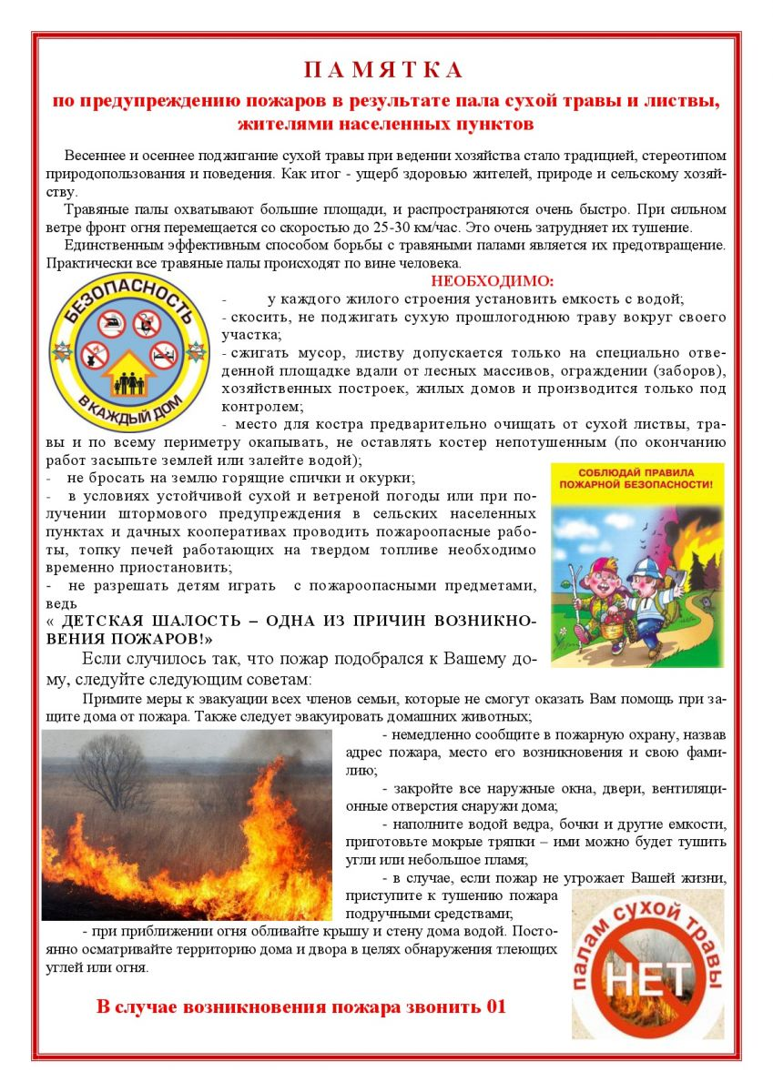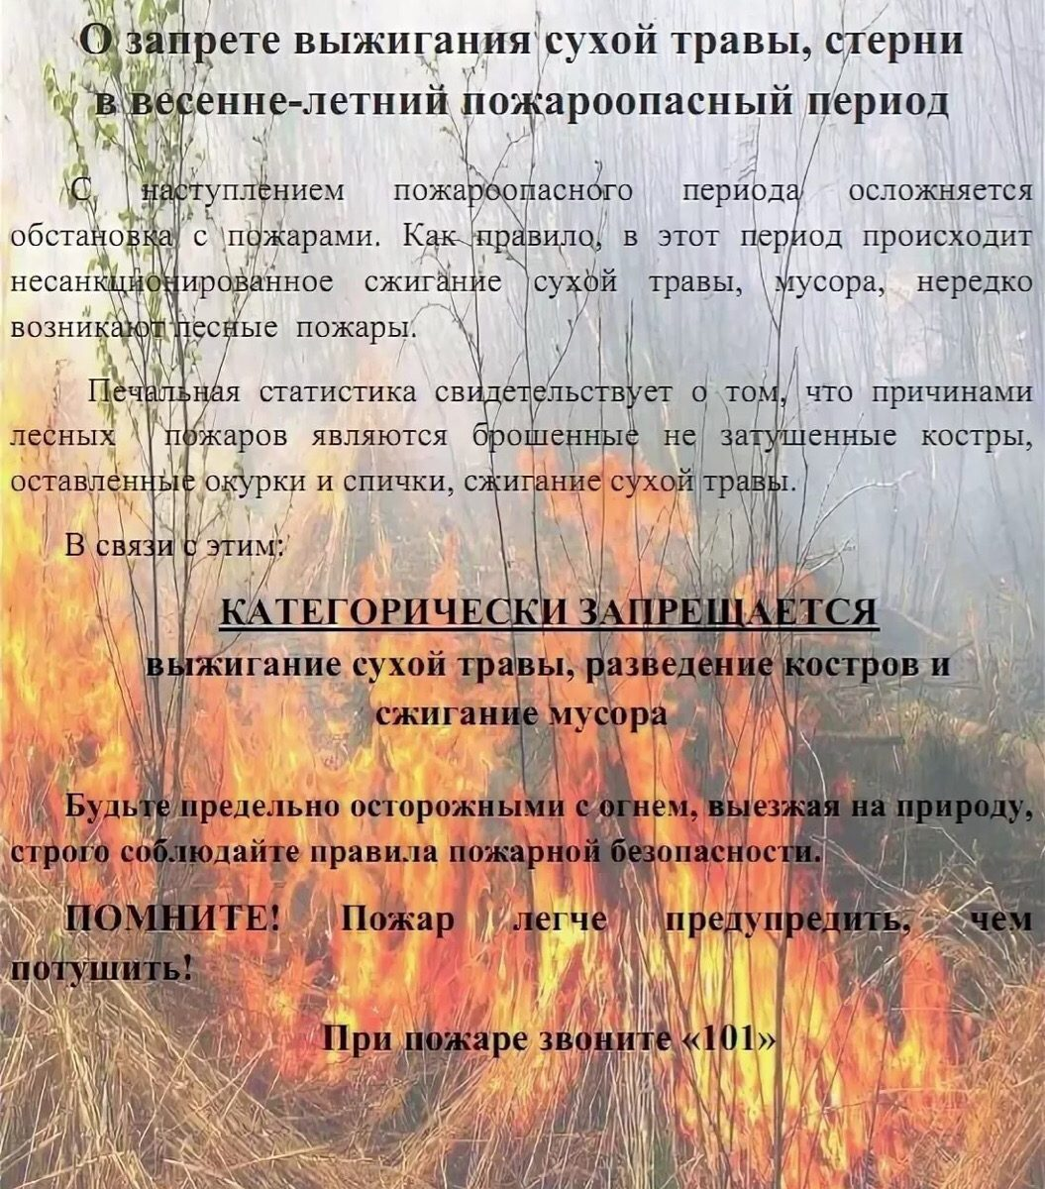

**АДМИНИСТРАЦИЯ**

**ЧЕБАКОВСКОГО СЕЛЬСОВЕТА**

**СЕВЕРНОГО РАЙОНА НОВОСИБИРСКОЙ ОБЛАСТИ**

**П О С Т А Н О В Л Е Н И Е**

**01.06.2023 с. Чебаки№ 42**

**Об утверждении Порядка составления и утверждения плана финансово-хозяйственной деятельности муниципальными учреждениями Чебаковского сельсовета Северного района Новосибирской области**

В соответствии с Федеральным законом от 12.01.1996 N 7-ФЗ «[О некоммерческих организациях](https://pravo-search.minjust.ru/bigs/showDocument.html?id=3658A2F0-13F2-4925-A536-3EF779CFF4CC)» и приказом Министерства финансов Российской Федерации от 31.08.2018 N 186н «О требованиях к составлению и утверждению плана финансово-хозяйственной деятельности государственного (муниципального) учреждения», администрация Чебаковского сельсовета Северного района Новосибирской области

ПОСТАНОВЛЯЕТ:

1. Утвердить Порядок составления и утверждения планафинансово-хозяйственной деятельности муниципальными учреждениями Чебаковского сельсовета Северного района Новосибирской области(далее - Порядок) согласно приложению.

2. Признать утратившим силу постановление администрации Чебаковского сельсовета Северного района Новосибирской области от 21.06.2011 № 48 «Об утверждении Порядка составления и утверждении плана финансово-хозяйственной деятельности муниципальных учреждений Чебаковского сельсовета Северного района Новосибирской области».

3.Разместить настоящее постановление на официальном сайте администрации Чебаковского сельсовета Северного района Новосибирской области и опубликовать в периодическом печатном издании «Вестник Чебаковского сельсовета»

4. Контроль за исполнением настоящего постановления оставляю за собой.

Глава Чебаковского сельсовета

Северного района Новосибирской области В.А. Семенов

Приложение

к постановлению администрации

Чебаковского сельсовета

Северного района

Новосибирской области

от 01.06.2023 № 42

**Порядок**

**составления и утверждения плана финансово-хозяйственной деятельности муниципальными учреждениями Чебаковского сельсовета Северного района Новосибирской области**

**I. Общие положения**

1. Настоящий Порядок устанавливает требования к составлению и утверждению плана финансово-хозяйственной деятельности (далее - План) муниципальными автономными и бюджетными учреждениями Чебаковского сельсовета Северного района Новосибирской области (далее - учреждения).

2. Настоящий Порядок применяется при формировании плана финансово-хозяйственной деятельности учреждений, начиная с плана финансово-хозяйственной деятельности учреждений на 2024 год и плановый период 2025 и 2026 годов.

**II. Сроки и порядок составления проекта Плана**

3. План составляется учреждением на финансовый год и плановый период и действует в течение срока действия решения о бюджете Чебаковского сельсовета Северного района Новосибирской областина очередной финансовый год и плановый период (далее - Решение о бюджете).

4. Учреждение составляет проект Плана в период формирования проекта Решения о бюджете в срок до 15 ноября текущего года

1) с учетом планируемых объемов поступлений:

а) субсидий на финансовое обеспечение выполнения муниципального задания;

б) субсидий, предоставляемых в соответствии с проектом решения о бюджете на осуществление соответствующих целей (далее - целевая субсидия);

в) субсидий на осуществление капитальных вложений в объекты капитального строительства муниципальной собственности или приобретение объектов недвижимого имущества в муниципальную собственность (далее - субсидия на осуществление капитальных вложений);

г) грантов, в том числе в форме субсидий, предоставляемых из бюджетов бюджетной системы Российской Федерации (далее - грант);

д) иных доходов, которые учреждение планирует получить при оказании услуг, выполнении работ за плату сверх установленного муниципального задания, а в случаях, установленных законодательством, в рамках муниципального задания;

е) доходов от иной приносящей доход деятельности, предусмотренной уставом учреждения;

2) с учетом планируемых объемов выплат, связанных с осуществлением деятельности, предусмотренной уставом учреждения.

5. При принятии учреждением обязательств, срок исполнения которых по условиям договоров (контрактов) превышает срок, предусмотренный пунктом 3 настоящего Порядка, показатели Плана утверждаются на период, превышающий указанный срок.

6. Администрация Чебаковского сельсовета Северного района Новосибирской области(далее – Финансовый орган) направляет учреждению информацию о планируемых к предоставлению из бюджета объемах субсидий.

7. План составляется на основании обоснований (расчетов) плановых показателей поступлений и выплат. Показатели Плана и обоснования (расчеты) плановых показателей формируются по соответствующим кодам (составным частям кода) бюджетной классификации Российской Федерации в части:

1) планируемых поступлений:

а) от доходов - по коду аналитической группы подвида доходов бюджетов классификации доходов бюджетов;

б) от возврата дебиторской задолженности прошлых лет - по коду аналитической группы вида источников финансирования дефицитов бюджетов классификации источников финансирования дефицитов бюджетов;

2) планируемых выплат:

а) по расходам - по кодам видов расходов классификации расходов бюджетов;

б) по возврату в бюджет остатков субсидий прошлых лет - по коду аналитической группы вида источников финансирования дефицитов бюджетов классификации источников финансирования дефицитов бюджетов;

в) по уплате налогов, объектом налогообложения которых являются доходы (прибыль) учреждения, - по коду аналитической группы подвида доходов бюджетов классификации доходов бюджетов.

Показатели Плана формируются с дополнительной детализацией по кодам статей (подстатей) групп (статей) классификации операций сектора государственного управления и (или) кодов иных аналитических показателей.

Обоснования (расчеты) плановых показателей поступлений формируются на основании расчетов соответствующих доходов с учетом возникшей на начало финансового года задолженности перед учреждением по доходам и полученных на начало текущего финансового года предварительных платежей (авансов) по договорам (контрактам, соглашениям).

Обоснования (расчеты) плановых показателей выплат формируются на основании расчетов соответствующих расходов, с учетом произведенных на начало финансового года предварительных платежей (авансов) по договорам (контрактам, соглашениям), сумм излишне уплаченных или излишне взысканных налогов, пени, штрафов, а также принятых и не исполненных на начало финансового года обязательств.

8. Расчеты доходов формируются:

- по доходам от использования собственности (в том числе доходы в виде арендной платы);

- по доходам от оказания услуг (выполнения работ), в том числе в виде субсидии на финансовое обеспечение выполнения муниципального задания;

- по доходам в виде штрафов, возмещения ущерба (в том числе включая штрафы, пени и неустойки за нарушение условий контрактов (договоров);

- по доходам в виде безвозмездных денежных поступлений (в том числе грантов, пожертвований);

- по доходам в виде целевых субсидий, а также субсидий на осуществление капитальных вложений;

- по доходам от операций с активами (в том числе доходы от реализации неиспользуемого имущества, утиля, невозвратной тары, лома черных и цветных металлов).

9. Расчет доходов от использования собственности осуществляется на основании информации о плате (тарифе, ставке) за использование имущества за единицу (объект, квадратный метр площади) и количества единиц предоставляемого в пользование имущества.

Расчет доходов в виде возмещения расходов, понесенных в связи с эксплуатацией муниципального имущества, закрепленного на праве оперативного управления, осуществляется исходя из объема предоставленного в пользование имущества и планируемой стоимости услуг (возмещаемых расходов).

10. Расчет доходов от оказания услуг (выполнения работ) сверх установленного муниципального задания осуществляется исходя из планируемого объема оказания платных услуг (выполнения работ) и их планируемой стоимости.

Расчет доходов от оказания услуг (выполнения работ) в рамках установленного муниципального задания в случаях, установленных законодательством, осуществляется в соответствии с объемом услуг (работ), установленных муниципальным заданием, и платой (ценой, тарифом) за указанную услугу (работу).

11. Расчет доходов в виде штрафов, средств, получаемых в возмещение ущерба (в том числе страховых возмещений), при наличии решения суда, исполнительного документа, решения о возврате суммы излишне уплаченного налога, принятого налоговым органом, решения страховой организации о выплате страхового возмещения при наступлении страхового случая осуществляется в размере, определенном указанными решениями.

12. Расчет доходов от иной приносящей доход деятельности осуществляется с учетом стоимости услуг по одному договору, среднего количества указанных поступлений за последние три года и их размера, а также иных прогнозных показателей в зависимости от их вида.

13. Расчет расходов осуществляется по видам расходов с учетом норм трудовых, материальных, технических ресурсов, используемых для оказания учреждением услуг (выполнения работ), а также требований, установленных нормативными правовыми (правовыми) актами, в том числе ГОСТами, СНиПами, СанПиНами, стандартами, порядками и регламентами (паспортами) оказания муниципальных услуг (выполнения работ).

14. Расчеты расходов, связанных с выполнением учреждением муниципального задания, могут осуществляться с превышением нормативных затрат, определенных в порядке, установленном соответственно Правительством Российской Федерации, высшим исполнительным органом государственной власти субъекта Российской Федерации, местной администрацией в соответствии с абзацем первым пункта 4 статьи 69.2[Бюджетного кодекса](https://pravo-search.minjust.ru/bigs/showDocument.html?id=8F21B21C-A408-42C4-B9FE-A939B863C84A) Российской Федерации в пределах общего объема средств субсидии на финансовое обеспечение выполнения муниципального задания.

15. В случае, если учреждением не планируется получать отдельные доходы и осуществлять отдельные расходы, то обоснования (расчеты) поступлений и выплат по указанным доходам и расходам не формируются.

**III. Сроки, порядок утверждения Плана**

16. После утверждения Решения о бюджете на очередной финансовый год и плановый период учреждением осуществляется доработка (уточнение) проекта Плана на предмет соответствия Решению о бюджете.

Уточнение показателей Плана, связанных с выполнением муниципального задания, осуществляется с учетом показателей утвержденного муниципального задания и размера субсидии на выполнение муниципального задания.

17. Доработанный План подписывается должностными лицами, ответственными за содержащиеся в Плане данные, - руководителем учреждения (уполномоченным им лицом), главным бухгалтером учреждения и исполнителем документа и не позднее 15 рабочих дней после официального опубликования Решения о бюджете направляется учреждением в Финансовый орган на утверждение.

18. План рассматривается Финансовым органом, утверждается руководителем Финансового органа в срок, не превышающий 15 рабочих дней со дня его поступления.

В случае наличия замечаний к Плану Финансовый орган не согласовывает План и возвращает учреждению.

Учреждение дорабатывает План с учетом замечаний и предложений Финансового органа и представляет его на повторное согласование не позднее 5 рабочих дней со дня получения замечаний и предложений Финансового органа. Повторное согласование осуществляется Финансовым органом в течение 15 рабочих дней со дня получения доработанного Плана.

19. Согласованный Финансовым органом План бюджетного учреждения руководителем Финансового органа.

**IV. Порядок внесения изменений в План**

20. В целях внесения изменений в План составляется новый План, показатели которого не должны вступать в противоречие в части кассовых операций по выплатам, проведенным до внесения изменения в План, а также с показателями планов закупок.

Решение о внесении изменений в План принимается руководителем учреждения.

21. Внесение изменений в План, не связанных с принятием Решения о бюджете на очередной финансовый год и плановый период, осуществляется при наличии соответствующих обоснований и расчетов на величину измененных показателей.

22. Изменение показателей Плана в течение текущего финансового года должно осуществляться в связи с:

1) использованием остатков средств на начало текущего финансового года, в том числе неиспользованных остатков целевых субсидий и субсидий на осуществление капитальных вложений;

2) изменением объемов планируемых поступлений, а также объемов и (или) направлений выплат, в том числе в связи с:

- изменением объема предоставляемых субсидий на финансовое обеспечение муниципального задания, целевых субсидий, субсидий на осуществление капитальных вложений, грантов;

- изменением объема услуг (работ), предоставляемых за плату;

- изменением объемов безвозмездных поступлений от юридических и физических лиц;

- поступлением средств дебиторской задолженности прошлых лет, не включенных в показатели Плана при его составлении;

- увеличением выплат по неисполненным обязательствам прошлых лет, не включенных в показатели Плана при его составлении;

3) проведением реорганизации учреждения.

23. В течение текущего финансового года в план могут быть внесены изменения по перераспределению плановых показателей без изменения планового объема с подробными расчетами и обоснованиями (не чаще 1 раза в месяц). Решение о внесении таких изменений принимается руководителем учреждения

24. Показатели Плана после внесения в них изменений, предусматривающих уменьшение выплат, не должны быть меньше кассовых выплат по указанным направлениям, произведенных до внесения изменений в показатели Плана.

25. Внесение изменений в показатели Плана по поступлениям и (или) выплатам должно формироваться путем внесения изменений в соответствующие обоснования (расчеты) плановых показателей поступлений и выплат, сформированные при составлении Плана, за исключением случаев, предусмотренных пунктом 26 настоящего раздела

26. Учреждение осуществляет внесение изменений в показатели Плана без внесения изменений в соответствующие обоснования (расчеты) плановых показателей поступлений и выплат, исходя из информации, содержащейся в документах, являющихся основанием для поступления денежных средств или осуществления выплат, ранее не включенных в показатели Плана:

1) при поступлении в текущем финансовом году:

- сумм возврата дебиторской задолженности прошлых лет;

- сумм, поступивших в возмещение ущерба, недостач, выявленных в текущем финансовом году;

- сумм, поступивших по решению суда или на основании исполнительных документов;

2) при необходимости осуществления выплат:

- по возврату в бюджет бюджетной системы Российской Федерации субсидий, полученных в прошлых отчетных периодах;

- по возмещению ущерба;

- по решению суда, на основании исполнительных документов;

- по уплате штрафов, в том числе административных.

27. При внесении изменений в показатели Плана в случае реорганизации учреждения:

1) в форме присоединения, слияния - показатели Плана учреждения-правопреемника формируются с учетом показателей Планов реорганизуемых учреждений, прекращающих свою деятельность путем построчного объединения (суммирования) показателей поступлений и выплат;

2) в форме выделения - показатели Плана учреждения, реорганизованного путем выделения из него других учреждений, подлежат уменьшению на показатели поступлений и выплат Планов вновь возникших юридических лиц;

3) в форме разделения - показатели Планов вновь возникших юридических лиц формируются путем разделения соответствующих показателей поступлений и выплат Плана реорганизованного учреждения, прекращающего свою деятельность.

После завершения реорганизации показатели поступлений и выплат Планов реорганизованных юридических лиц при суммировании должны соответствовать показателям Плана(ов) учреждения(й) до начала реорганизации.

28. Согласование и утверждение изменений в План осуществляется в соответствии с разделом III настоящего Порядка.